台灣基督長老教會 vecekadan kiu kai週報
日期：主後 2022年 01月30日 （星期日）第05週
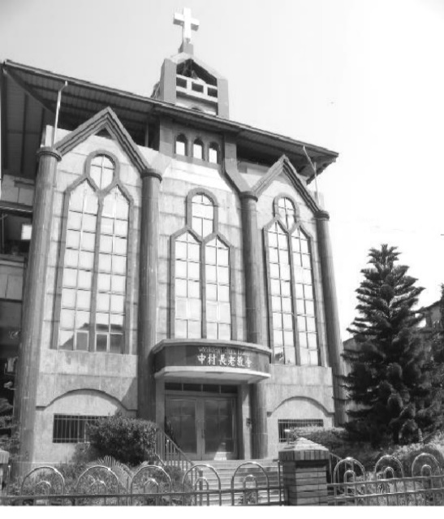
釘 根 本 地 實 踐 愛
結 連 普 世 行 公 義
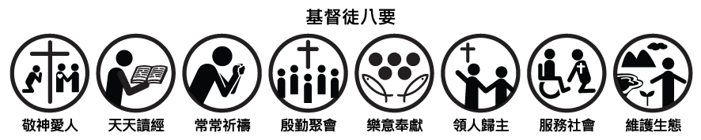
設 立：主後1952年5月
會 址：屏東縣瑪家鄉三和中村六鄰32號
電話：08-7991650分機（14牧師辦公室/18傳道師辦公室/11-幹事辦
公室/15牧師館 /13、17文化健康站)
傳真：08-7994037 E-mail：vecekadan @yahoo.com.tw
聚  會  時  間 | 主日崇拜（日）上午 09：00～10：30、下午 14：00～15：00  松年團契（日）………………………上午11：00～12：00  婦女團契（日）………………………上午11：00～12：00  弟兄團契（日）………………………上午11：00～12：00  兒主學校（三）晚上19：00～20：00；（日）上午09：00～11：00  祈 禱 會（三）………………………晚上20：00～21：00  家庭禮拜（五）………………………晚上20：00～21：00  青年團契（六）………………………晚上20：00～21：00  少年團契（六）………………………晩上18：00～20：00  晨更禮拜（一、二、四、六）…… 清晨05：00～06：00
《主 日 禮 拜 程 序》
上午主禮：陸菊芬長老 下午主禮：楊明雄長老
司禮：王玉妹長老 司琴：韓韡齡姊妹
【下午14：00分 】 靜候上帝的話
宣 召-----------------------------------------------司禮者
唱 詩------排100首 izua qinalan iyanan sekelang----會 眾 祈 禱-----------------------------------------------司禮者
恭受上帝的話
聖 經-------------【哥林多前書三章六節】-------華-洪慈恩姊妹族-陳千愛姊妹
講 道----------------【信 仰 無 邊】----------------主禮者
祈 禱-------------------------------------------------主禮者
應答上帝的話
唱 詩---------------排301首 煉我愈精----------------會 眾
奉 獻---------------排272首 感謝耶穌----------------司獻者
領受差遣與祝福
頌 榮------------排329首 願耶和華賜福給你-----------會 眾
祝 禱-----------------------------------------------主禮者
【上午09：00時】 靜候上帝的話
宣 召 -----------------------------------------------司禮者
敬拜讚美--------------------------------------------兄弟團契
唱 詩 --------------排08首 這是天父世界--------------會 眾
祈 禱 -----------------------------------------------司禮者
啟應文--------------(第18篇- senai 65篇)-------------會 眾
信仰告白-----------------十 條 誡 命-------------------會 眾
事工報告------------------------------------------苑成義執事
恭受上帝的話
獻 詩----------------------------------------------長執同工
聖 經-------------【路加福音五章1-11節】------華-洪慈恩姊妹族-陳千愛姊妹
講 道 -----------------【依從祢的話】----------------主禮者
祈 禱------------------------------------------------主禮者
應答上帝的話
唱 詩-------------排92首 不知救主奇妙恩典------------會 眾
奉 獻----------------排272首 感謝耶穌----------------會 眾
領受差遣與祝福
頌 榮--------------排249首讚美天父聖名--------------會 眾
祝 禱 -----------------------------------------------主禮者
◆ 01/23主日禮拜暨週間聚會 |  |  |  |  |  |  |  | ◆【月定奉獻：66,500元】  林寶玉3000、林淑婷3500、陳飛鵬5200  阮玉妹3400、苑美蓮2400、林梅花6000  黃健明10000、徐脩慴7000、黃硯慴  8800、羅櫻花15200、尤銀雀2000。  ◆【感恩奉獻：15,200元】  陳詩花1000、馮志偉5000、黃月春500  溫秋蘭1000、陳玉枝1000、江福財2000  洪玉金500、洪慈恩/沈德發2000、羅惠美500、陳龍善200、李新光1000、唐昭枝500。  ◆【少數民族奉獻：200元】  陳玉枝200  ◆【松年團契奉獻】  (會費)：陳詩花500、白長榮200、陳秀  玉200。  (感恩)：高福德500。  ◆【兄弟團契奉獻】  訂正：1/16(會費)：雷蔚萍200。  (會費)：陳繼誠200、沈德發100、馮志  偉500、胡榮河200、馮萬福200  徐中正200、洪豪傑500、黃健  明1000、潘志強100。  (感恩)：林文傑100、徐中正300、洪豪  傑500、謝國禎1000。  ◆【婦女團契奉獻】  (會費)：林淑婷200、張秀妹100、潘麗  珍100。  (感恩)：張秀妹300、潘麗珍500。  (百分百)：林淑婷100、阮玉妹100、潘  麗珍100。  ◆【青年團契奉獻】  (感恩)：郭悅翔1000、郭悅芝200。  ◆【少年團契奉獻】  (感恩)：林佳馨100、張佩婷100、王冠伶100、韓雋100
主日禮拜 |  |  | 人 數 |  |  | 奉 獻
上午主日 |  |  | 145人 |  |  | 3,771元
下午主日 |  |  | 第52屆會員和會
合計 |  |  | 145人 |  |  | 3,771元
- 團 契 奉 獻
團契 |  |  | 人數 |  |  | 奉獻
松年團契
兄弟團契
婦女團契
青年團契 |  |  | 13人 |  |  | 250元
少年團契 |  |  | 10人 |  |  | 75元
兒童主日學 |  |  | 53人 |  |  | 450元
- 週三 祈禱會(01/26)
人數：43人 主日學：5人
奉獻：2,956元
- 家庭禮拜 (01/28)
第一組 |  | 家庭  祭壇 |  | 第六組 |  |  | 家庭  祭壇
第二組 |  |  |  | 第七組
第三組 |  |  |  | 第八組
第四組 |  |  |  | 第九組
第五組 |  |  |  | 第十組
合計：
- 晨 更 禮 拜
週一 | 週二 |  | 週四 |  | 週六 |  | 合計
2 | 4 |  | 3 |  | 2 |  | 11人
【家庭祭壇—新春稱謝禮拜】
唱詩：252首一切歌頌讚美、272首感謝耶穌
禱告
讀經：詩篇 121:1~8 節
感恩:
1.「過去一年，我在神的家得到哪些福氣?我最需要向神感
恩的事有哪些事，經歷神的安慰、 醫治」
2.「過去一年，我最需要向家人感恩的事有哪些事得到家
人的陪伴扶持」「過去一年，我最需要向家人道歉的
事有哪些事需要家人的支持與接納」
(行動:彼此向對方具體的說出感謝與相互接納的話)
‧禱告:為這些恩典每人用幾句話向神獻上感恩的禱告。
記念:
- 述說先祖或已安息的家人事蹟。 (有家譜的可以拿家
譜來朗讀記念;有畫像、照片的可以拿出來介紹說明。)
2.全家默思追念。
3.介紹家族各房的近況(可以用照片輔助介紹)，一起為家
族、親戚禱告祝福，
特別為尚未歸主的親人禱告。
祝福:
1.發壓歲錢。(家長簡單勉勵) （自行斟酌，可免）
2.唱詩:《耶和華祝福滿滿》或《天父必看顧你》
3.祝福:請家中最年長的基督徒為全家人祝福禱告。

- 各團契週間事工分配 （01/31~02/05）
時 間 |  | 團契名稱 |  | 主 理 |  | 聚會內容
週三20時整 |  | 兒童主日學 |  | 過年暫停聚會
週六21時整 |  | 教會詩班 |  | - |  | -
週六18時整 |  | 少年團契 |  | 胡俊英老師 |  | 心靈課程
- 各團契主日事工分配 （02/06）
時 間 |  | 團契名稱 |  | 主 理 |  | 聚會內容
週日11時整 |  | 松年團契 |  | 羅櫻花執事 |  | 健康教育
週日11時整 |  | 兄弟團契 |  | - |  | -
週日11時整 |  | 婦女團契 |  | 陳淑芬執事 |  | 查經
週日11時整 |  | 青年團契 |  | 馮恩姊妹 |  | 詩歌練習
- 兒童主日學事工分配 (02/06)
合 班 |  | 司 會 |  | 司 獻 |  | 讀 經 |  | 司 琴
陸玉蘭長老 |  | 徐曉蘭執事 |  | 張馨蕙同學 |  | 林冠宇同學 |  | 韓韡齡老師
高年級 |  | 中年級 |  | 低年級 |  | 幼稚級
徐曉蘭執事 |  | 韓韡齡老師 |  | 陸飛堯老師 |  | 陳羽柔老師  陳珞旂老師
- 晨更禮拜分配 (01/31~02/5)
聚會 | 主禮者 |  | 代禱家庭 |  | 代禱事項 |  | 研究經文
週一 | 馮文華長老 |  | 陸惠愛長老 |  | 國 家 |  | 新眼光讀經手冊
週二 | 林文傑執事 |  | 高福勝弟兄 |  | 社 區 |  | 新眼光讀經手冊
週四 | 陸玉蘭長老 |  | 高秋妹牧師 |  | 教 會 |  | 新眼光讀經手冊
週六 | 徐曉蘭執事 |  | 溫明光弟兄 |  | 牧 者 |  | 新眼光讀經手冊
每週經句：
『神為愛祂的人所預備的，是眼睛未曾看見，耳朵未曾聽見，人心也未曾想到的。』
(哥林多前書二章9節)

- 主日禮拜聖工分配 (2/06)
主禮 | 上：郭鴻明長老  下：陸惠美長老 |  | 敬拜讚美 | 少年團契
司 禮 | 簡惠美長老 |  | 獻 詩 | 兒童主日學
會前禱告 | 簡惠美長老 |  | 網頁製作 | 張佩婷姊妹
讀 經 | 華：呂玉華姊妹  族：沈英惠姊妹 |  | 播 放 | 馮郁姊妹
 |  |  | 音 控 | 潘聖豪弟兄
司 獻 | 林文傑執事  陳國光執事 |  | 獻 花 | 潘春梅姊妹
報 告 | 陳國光執事 |  | 慶生會 | 楊明雄長老
司 琴 | 江安琪姊妹 |  | 招待/防疫 | 第六家庭小組
- 祈 禱 會 (02/02)
主禮者：陸惠美長老 司禮者：周珍玲執事
司琴者：江安琪姊妹
- 家庭禮拜分配 (02/04)
組別 | 主禮者 | 司會者 |  | 聚會家庭
第一組 | 家庭祭壇
第二組
第三組
第四組
第五組
第六組
第七組
第八組
第九組
第十組

【教會消息及代禱事項】
(1).1/31(除夕)-2/6為農曆新年，祝福大家新年快樂、闔家平安。
教會職工及文健站國定假日休息。
(2).中央流行疫情指揮中心於1/24(一)公告，全國疫情警戒至1/25
(日)起至2/7(一)維持為二級警戒。(社交距離為：室內至少
1.5米/人，戶外至少1.0米/人)。敬請弟兄姊妹們配合政府
相關防疫措施，聚會當中須全程戴口罩，務必落實實聯制、量
體溫、雙手消毒，並加強教會四週環境清消工作。
(3).陪讀班報告：2/7-2/10 (一~四)共四天，時間：下午：16：00
-18：00分，教會安排陪讀事工，請家長提醒孩子準時到教會
來完成寒假作業，備有晚餐讓孩子帶回家。
(4).2/6(日)舉行二月份慶生會，主禮：楊明雄長老，請當月壽星預
備心來領受 神的祝福。
(5).請繼續為身體病痛及信仰軟弱的弟兄姐妹禱告，住院治療：高蓮
花長老(龍泉榮民醫院)，居家休養：蔡金煌英姊妹、呂誠弟兄、
也請繼續為柳基金姊妹遺族家人代禱，願聖靈的安慰與扶持與家
人們同在。

1/23 聖餐主日奉獻明細：
姓名 | 金額 | 姓名 | 金額 | 姓名 | 金額 | 姓名 | 金額
黃思雯 | 200 | 苑美蓮 | 500 | 郭美麗 | 300 | 簡惠美 | 300
馬智畫 | 200 | 張秀妹 | 200 | 馮志偉 | 1000 | 陳麗花 | 500
徐脩慴 | 200 | 白長榮 | 200 | 林俊蓮 | 200 | 王清英 | 200
陳千愛 | 500 | 高雨婕 | 500 | 洪秋香 | 300 | 陸主香 | 200
王玉妹 | 200 | 徐美蘭 | 200 | 雷蔚萍 | 200 | 黃健明 | 200
謝桂蓮 | 100 | 韓皓 | 100 | 杜明雄 | 100 | 苑成義 | 300
林寶玉 | 100 | 陸庭歡 |  | 黃月春 | 200 | 陳玉秀 | 300
馮陳玉英 | 300 | 潘麗珍 | 200 | 雷生妹 | 100 | 林雅芸 | 100
林明玉 | 200 | 林淑婷 | 300 | 徐虹霞 | 200 | 洪玉金 | 200
陳三平 | 200 | 陳奕君 | 200 | 潘鴛鴦 | 200 | 林梅花 | 100
羅秀蘭 | 300 | 羅惠美 | 100 | 蔡金煌英 | 1000 | 謝玉珠 | 500
羅櫻花 | 1000 | 高純姿 | 500 | 阮玉妹 | 200 | 陳國輝 | 300
呂網市 | 200 | 呂誠 |  | 胡俊英 | 1000 | 潘秀惠 | 200
董錦葵 | 300 | 洪明光 | 200 | 黃硯慴 | 200 | 江安琪 | 100
陳美銀 | 200 | 楊曉玲 | 500 | 顏幸吉 | 300 | 胡意玲 | 200
李信花 | 200 | 周培元 | 200 | 陳秋香 | 200 | 林文傑 | 100
林寶珠 | 100 | 陸天賜 | 100 | 潘春梅 | 200 | 呂玉華 | 200
呂來智 | 100 | 盧玉花 | 100 | 苑成明 | 1000 | 吳惠珠 | 400
陸菊芬 | 300 | 唐昭枝 | 100 | 溫花妹 |  | 周珍玲 | 200
唐屏 | 200 | 王主香 | 100 | 沈英惠 | 200 | 石美珠 | 200
胡金花 | 200 | 馮志峰 | 200 | 陳虹妤 | 100
陳淑芬 | 500 | 郭鴻明 | 500 | 陳國光 | 200
有具名86人：23000元、未具名28人：3700元。合計：26700元

兒童  主日學 | (感恩)：  杜司提反100、杜愛群100、李以睿100、李以馨100、施璽100、周珍玲100、柳吟妤100、王冠加100、周宜嫻100、  林媛希100、張恩典100、王暐昕100、余宙50、林荃希100  洪秋香200、陳春花100、馮路加100、徐妤庭100、潘晴50  林冠宇100、羅琳100

